**“****布鲁克林的罪案吟游诗人”**

**威廉·博伊尔（William Boyle）**

**作者简介：**

**威廉·博伊尔（William Boyle），**来自纽约布鲁克林。其处女作《格雷夫森德》（GRAVESEND）以Rivages/Noir第1000部作品在法国出版，并入围2017年法国高铁侦探小说奖（Prix Polar SNCF），提名法国格兰匹治警察文学奖（Grand Prix de Littérature Policière）。博伊尔另著有短篇小说《死亡不可饶恕》（DEATH DON'T HAVE NO MERCY）和小说《一切都已破碎》（EVERYTHING IS BROKEN），该书最近由Gallmeister出版社在法国发行。作者现定居于密西西比州牛津镇。

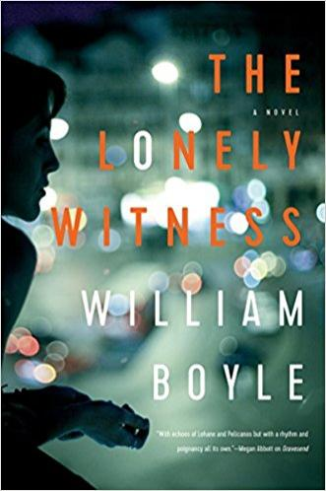**中文书名：《孤独的见证》**

**英文书名：THE LONELY WITNESS**

**作 者：William Boyle**

**出 版 社：Pegasus**

**代理公司：Sobel Weber/ANA/ Conor**

**页 数：272页**

**出版时间：2018年5月**

**代理地区：中国大陆、台湾**

**审读资料：电子稿**

**类 型：罪案小说**

**内容简介：**

**一个独居的女人目睹一个男人被杀，她非但没有报警，反而开始追踪凶手——从而引发了一系列致命的后果。**

这部角色导向的犯罪小说以布鲁克林为背景，艾米·法尔康蒂（Amy Falconetti）同女友亚历山德拉（Alessandra）痛苦分手后陷入了一种自我强加的宗教流亡。她放弃了曾经热衷的派对生活，献身于教堂礼拜。当她为一位上了年纪的妇人送圣餐时，偶遇了一个奇怪的男人骚扰老妇人，从而萌生出一种企图理解对方的扭曲兴趣。她先是演变成一位偷窥者，接着目睹了一起谋杀案，最后成为一个孤独的调查员，受到冷酷杀手的追杀。偏执和混乱令穷途末路的布鲁克林成了危机四伏的地方。威廉·博伊尔讲述了一个扣人心弦的故事，探讨了恐惧、失败和痛苦将对一个人、一个家庭或者一个社区造成怎样的负担。

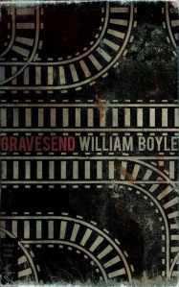**中文书名：《格雷夫森德》**

**英文书名：****GRAVESEND**

**作 者：William Boyle**

**出 版 社：Pegasus**

**代理公司：Sobel Weber/ANA/Conor**

**页 数：228页**

**出版时间：2018年9月**

**代理地区：中国大陆、台湾**

**审读资料：电子稿**

**类 型：罪案小说**

**版权已授：法国、德国、希腊**

**·入围由英国犯罪作家协会（Crime Writers’ Association）颁发的约翰·克雷西新血匕首奖（John Creasey New Blood Dagger）短名单。**

**内容简介：**

雷·博伊·卡拉布雷塞（Ray Boy Calabrese）曾经失手导致了一个年轻人的死亡，十六年后刑满释放。受害者的哥哥——二十九岁的布鲁克林人康威·德科诺齐奥（Conway D'Innocenzio）沉溺于过去，一心想找雷·博伊报仇。待箭在弦上之时，康威意识到自己下不了手。于是，他陷入自我厌恶和深刻反省中，接着他结识了照顾鳏夫父亲的失败女演员亚历山德拉（Alessandra）和雷·博伊浑浑噩噩的侄子尤金（Eugene）。雷·博伊·卡拉布雷塞重返格雷夫森德；有人崇拜他，有人希望他死……但是没有谁比这位前罪犯本人更清楚个中种种。

**媒体评价：**

“博伊尔像品尝弥敦道的热狗一样细细咀嚼当地的方言，咬出了纯正布鲁克林话的鲜嫩肉汁，回味着芥末的余韵。”

----《纽约时报》书评

“《格雷夫森德》(*GRAVESEND*)是一部关于复仇、绝望和逃亡的小说，情节引人入胜，构思巧妙，展现了作者威廉·博伊尔作为小说家在塑造人物形象和叙述故事方面的真才实学。”

----《中西部》(*Midwest*)书评

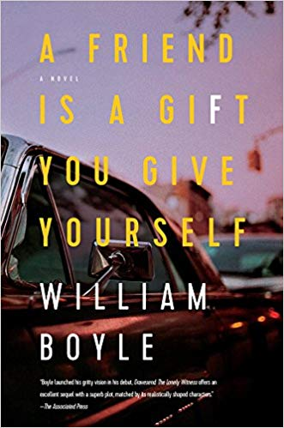**中文书名：《朋友是你送给自己的礼物》**

**英文书名：A FRIEND IS A GIFT YOU GIVE YOURSELF**

**作 者：William Boyle**

**出 版 社：Pegasus**

**代理公司：Sobel Weber/ANA/Conor**

**页 数：344页**

**出版时间：2019年3月**

**代理地区：中国大陆、台湾**

**审读资料：电子稿**

**类 型：罪案小说**

**版权已授：英国、法国**

**内容简介：**

一对迥然不同的搭档，两个六十多岁的妇人——一位是黑手党首领的遗孀，另一位是前色情明星——携手构建了这部小说中最有趣、最危机四伏的场景。

住在布鲁克林的暴徒寡妇莉娜·鲁杰罗（Rena Ruggiero）在她八十多岁的邻居安翠欧（Enzio）对她做出不礼貌的举动时，用烟灰缸袭击了对方的脑袋，无意间开始了一场奇异的冒险。她前往布朗克斯区，造访失和的女儿艾德里安（Adrienne）和外孙女露西亚（Lucia），却被艾德里安拒之门外。女儿的邻居莱西曾经是一位黄金时代的色情明星，从佛罗里达州退休，她接纳了莉娜，并与之成为朋友。

当露西亚发现艾德里安打算同她的前男友里奇（Richie）私奔时，她意识到莉娜是她摆脱母亲的唯一途径。然而，里奇为了发大财，屠杀了布兰卡乔犯罪家族的一些成员，而且他还以一个名叫克雷的精神错乱的执法者的身份给这个家族带来了更多麻烦。莉娜、莱西和露西亚即将踏上一条陌生的道路，每个女人都在逃避，不知道接下来会发生些什么。

博伊尔熟练掌握了布鲁克林方言，这部小说文字精准。他带领读者们经历了一次难忘而狂野的旅程。

**媒体评价：**

“滑稽的犯罪喜剧总是令人愉快的。而以女性为主人公的滑稽犯罪喜剧更是倍增乐趣。威廉·博伊尔为我们带来了一些精彩的笑料和一个出色的罪犯三人组。这是一次有趣得让人不想结束的公路之旅。”

----《纽约时报》书评

“这是一个有趣、坚韧、感人的故事，讲述了三名纽约女性在一个充满男性虐待、破碎家庭和黑帮暴力的世界中所展现出的力量。犯罪小说通常囿于体裁限制，但博伊尔打破了这些限制。 ”

----美国全国公共广播电台(NPR)

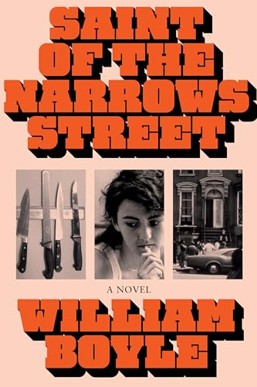**中文书名：《窄巷圣人》**

**英文书名：****SAINT OF THE NARROWS STREET**

**作 者：William Boyle**

**出 版 社：Soho Press**

**代理公司：Sobel Weber/ANA/Conor**

**页 数：387页**

**出版时间：2024年2月**

**代理地区：中国大陆、台湾**

**审读资料：电子稿**

**类 型：罪案小说**

**版权已授：英国、法国、德国**

**内容简介：**

被誉为“布鲁克林的罪案吟游诗人”的著名作家威廉·博伊尔，在他的这部作品中，讲述了两姐妹意外卷入一起谋杀案，并参与了一场精心策划的掩盖行动的故事。

丽莎和朱莉娅姐妹被生活中的男人所困扰。 丽莎多年来一直遭受丈夫的虐待，她只想为儿子创造一个更美好的未来，但她担心儿子身上流淌的父亲的血液可能会影响他。丽莎的妹妹朱莉娅努力让人们看到她的内在，而不仅仅是她的美貌。姐妹俩拼命努力，想要克服布鲁克林社区的暴力和创伤的恶性循环，但同时，她们也发现她们的秘密无法永远隐藏。

博伊尔这部新作既是一部紧张刺激、扣人心弦的惊悚小说，又是一场庄重静谧、慢慢升温的审判，以正在经历巨变的布鲁克林为背景，巧妙地将社会现实主义和黑色感悟力相融合。

+++

布鲁克林斑驳的街巷深处，威廉·博伊尔以刀锋般的笔触剖开人性的褶皱，让一场谋杀案成为照见命运深渊的明镜。《窄巷圣人》——这部被媒体誉为"布鲁克林巴尔扎克"的犯罪史诗——以两姐妹的求生之路为棱镜，折射出暴力如何在血脉中代际传递，而救赎又如何在谎言与真相的夹缝中野蛮生长。

丽莎与朱莉娅，一对被生活逼至悬崖的姐妹。一个在丈夫的拳头下数着儿子呼吸声祈祷，一个在世人贪婪的目光中撕扯着"花瓶"标签。当她们被迫卷入一场血色阴谋时，博伊尔以惊悚小说的节奏编织出希腊悲剧的恢弘：那些深夜酒吧的廉价威士忌、街角教堂剥落的彩窗、老式公寓里凝结的千层面香气，都化作命运的齿轮，将她们推向一场关于背叛与守护的终极审判。在这里，掩盖罪行不是终点，而是叩问灵魂的起点——当布鲁克林的旧砖墙在推土机下崩塌时，困在时代裂缝中的小人物，是否还能抓住最后一缕破晓的微光？

《出版人周刊》称其“将犯罪小说升华为社会史诗”，《科克斯书评》赞叹“每个句子都浸透震颤人心的真实”。正如悬疑大师梅根·阿博特所言：“自理查德·普莱斯之后，再无人将纽约书写得如此鲜血淋漓又光芒万丈。”

博伊尔以黑色电影般的冷峻镜头，对准正在消逝的蓝领社区，让暴力的余震与温柔的抵抗在字里行间轰然对撞。这不仅仅是一个关于罪案的故事，更是一曲献给所有在生活泥沼中挣扎的平凡圣徒的安魂曲——当你合上书页，布鲁克林的晚风仍会在耳边低语：

有些秘密比谋杀更致命，而有些爱，唯有破碎后才能完整。

**媒体评价：**

“博伊尔将这部恢弘的传奇构建成一部希腊悲剧，以磅礴的笔力和深切共情挖掘了遗产与阶级的深刻主题，读者或许会将他视为布鲁克林的巴尔扎克。这是一部令人震撼的杰作。”

—— 《出版人周刊》星级书评

“一部伟大而令人不安的小说，值得反复品读。”

—— 《科克斯书评》星级书评

“《窄巷圣人》是威廉·博伊尔迄今最出色的作品，一部鲜活而富有戏剧张力的故事，讲述两位坚韧而赤诚的姐妹，以及那个让她们人生偏离轨道的宿命之夜。自理查德·普莱斯之后，再未有作家能将纽约刻画得如此生动辉煌，而博伊尔笔下的南布鲁克林独树一帜：这片街区的脉搏跳动着苦涩的幽默、街头酒吧的欢愉与震彻心扉的破碎。”

—— 梅根·阿博特，《纽约时报》畅销作者

“唯有威廉·博伊尔能让生活的细碎无常迸发出希腊悲剧般的力量。他举重若轻地描绘出欲望在人心中如燃烧的铬铁般蜿蜒穿行的轨迹。”

—— S.A.考斯比

“阅读威廉·博伊尔的小说不是旁观，而是浸入他精心构筑的世界。《窄巷圣人》可与皮特·德克斯特、理查德·普莱斯和威廉·肯尼迪的巅峰之作比肩。这是一部技艺惊人的经典，终章落幕后仍会在你心中久久回响。”

—— 艾斯·阿特金斯

“《窄巷圣人》是一杯烈酒般浓烈的悲剧之爱。无人能如博伊尔这般写作。每个角色都怀揣炽烈跳动的心脏，你能嗅到廉价酒吧的气味，尝到家常千层面的滋味。细节处见真章，但这更是一部史诗，是他的至高杰作。”

—— 伊莱·克拉诺

“威廉·博伊尔的新作总值得庆贺，而《窄巷圣人》或许是他最好的作品。这部小说以精妙结构探讨暴力罪行经年累月的阴影，格局宏大且令人手不释卷。博伊尔是少数能在社会批判与犯罪悬疑间游刃有余的作家。”

—— 威利·弗洛廷

“《窄巷圣人》是一部关于家族与罪恶、血缘与暴力的鸿篇巨制，博伊尔再度证明自己是布鲁克林的桂冠诗人，一位兼具技艺与深度的作家。他展示了犯罪小说如何与其他艺术形式一样，直抵人心最深处。威廉·博伊尔是真正的天才。”

—— 乔丹·哈珀

“丰富的场景、扣人心弦的情节、令人难忘的角色群像——他们缺陷鲜明却真实得令人心碎，《窄巷圣人》会在合上书后长久萦绕你。它既是经典黑色悬疑，也是一则关于生存之梦的动人寓言——当美梦终将碎裂时，我们何去何从。”

—— 艾莉森·盖琳，爱伦·坡奖得主

“《窄巷圣人》犀利、优美而残酷——这部作品剖开一个小世界中深埋的重重秘密。街区的气息扑面而来，角色仿佛是你相识多年的旧友，却仍能让你惊叹。死亡的余音、谣言的利刃、生者的诅咒在此交织。”

—— 亨利·怀斯

“威廉·博伊尔的《窄巷圣人》让我沉溺其中又心碎不已。这是一个关于暴力如何撕裂善者人生的震撼故事。每个人都该读这本书。”

—— 尼基·多尔森

**感谢您的阅读！**

**请将反馈信息发至：版权负责人**

**Email**：**[Rights@nurnberg.com.cn](mailto:Rights@nurnberg.com.cn)**

安德鲁·纳伯格联合国际有限公司北京代表处

北京市海淀区中关村大街甲59号中国人民大学文化大厦1705室, 邮编：100872

电话：010-82504106, 传真：010-82504200

公司网址：[http://www.nurnberg.com.cn](http://www.nurnberg.com.cn/)

书目下载：<http://www.nurnberg.com.cn/booklist_zh/list.aspx>

书讯浏览：<http://www.nurnberg.com.cn/book/book.aspx>

视频推荐：<http://www.nurnberg.com.cn/video/video.aspx>

豆瓣小站：<http://site.douban.com/110577/>

新浪微博：[安德鲁纳伯格公司的微博_微博 (weibo.com)](https://weibo.com/1877653117/profile?topnav=1&wvr=6)

微信订阅号：ANABJ2002

